**Секция учителей истории, обществознания, ОРКСЭ.**

*Тема: «Стратегия развития образования и воспитания.*

*Современные вызовы. Тактические решения 2025 года.*

*28.08.2025г*

Агапова Светлана Юрьевна

Учитель истории и обществознания I КК

МОУ «Бийкинская СОШ»

филиал «Курмач-Байгольская ООШ»

**Активные формы духовно-нравственного воспитания школьников.**

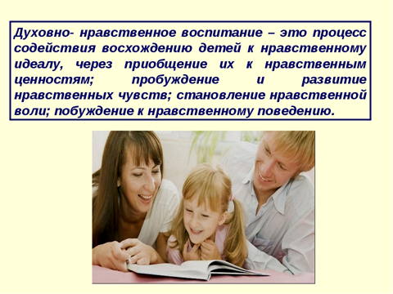

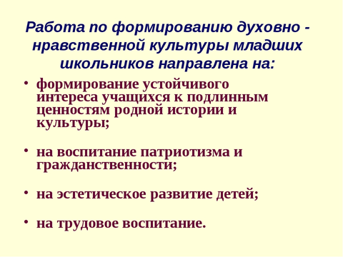

Среди **форм** работы школьниками большой инновационный потенциал имеет внеучебная деятельность школьников при создании необходимой педагогической среды. Эта форма работы способна объединить все виды деятельности школьников, в которых возможно решение задач их воспитания.

Планируя свою работу по духовно – нравственному воспитанию, я поставила перед собой следующие цели и задачи:

 Прививать любовь к родному селу, школе, семье, родным людям.

 Знакомить детей своими традициями и обычаями.

Побуждать детей к выполнению общественно значимых заданий, к добрым делам для семьи, родного дома, школе.

Формировать у детей проявление сострадания, заботливости, внимательности к родным и близким, друзьям и сверстникам, к тем, кто о них заботится.

 Воспитывать бережное отношение к природе и всему живому.

 Воспитывать уважение к труду.

Ориентировать родителей на патриотическое воспитание детей

Базой для становления духовно личности является семья. Духовно-нравственное воспитание – это формирование ценностного отношения к жизни, обеспечивающего устойчивое, гармоническое развитие человека, включающее в себя воспитание чувства долга, справедливости, ответственности и других качеств, способных придать высокий смысл делам и мыслям человека.

**Патриотическое воспитание является частью духовного воспитания.** Патриотизм — одна из важнейших черт всесторонне развитой личности. У школьников должно вырабатываться чувство гордости за свою Родину и свой народ, уважение к его великим свершениям и достойным страницам прошлого. Патриотическое воспитание включает в себя решение задач не только нравственного, но и трудового, интеллектуального, эстетического, экологического, а также физического воспитания.

Уважение к своей стране, к ее национальным традициям, истории и богатой культуре является основой любого воспитания. Согласитесь, что невозможно вырастить настоящего гражданина и достойного человека без уважительного, трепетного отношения к своим истокам. Каждая травинка, лесной или полевой цветок, нежный шелест ветра напоминают нам о Родине. Мы росли и учились любить свою страну и уважать традиции и национальные особенности народов, которые ее населяют.

Отличительной особенностью коллектива является сплоченность, которая характеризуется взаимопониманием и помощью друг другу. Именно сплоченность отражает такие понятия, как ответственность, организованность, открытость. Открытость – одна из важнейших характеристик коллектива, которая заключается в готовности пустить человека в свой мир, способности устанавливать и поддерживать хорошие взаимоотношения как внутри коллектива, так и с другими коллективами.

В современной школе очень популярны дистанционные, очные, заочные мероприятия: олимпиады, конкурсы, викторины регионального, всероссийского и международного уровнях, проводимые для детей разного возраста.

Ребята с удовольствием участвуют в тех мероприятиях, где задания интересные, увлекательные, иллюстрированные. Ребенку важен результат: участвовал, трудился – получил в награду диплом или другой документ, который вызовет у него гордость и радость. Принимали участие в муниципальном этапе Республиканского конкурса «Герб рода моего» заняли I место. А затем принимали участие в Республиканском конкурсе «Герб рода моего» Диплом III степени.

Труд воспитывает не только гуманное качество

(доброту, отзывчивость, любовь, бережное отношение

к окружающему миру),

но и волевые (самостоятельность, организованность,

ответственность).

Наш школьный музей «Возрождение» принимал участие в региональном конкурсе музеев и экскурсоводов образовательной организации РА. Принимали участие в конкурсе в номинации «Никто не забыт, ничто не забыто» наши ученики нашей школы рассказывали о своих дедах-фронтовиках. Так же девочки рассказывали о истории музея в направлении «Музеи образовательных организаций».. Ученица 9 класса заняла 3 место в конкурсе проекта «Национальные блюда челканцев». Пример образец проекта в конкурсе «Музеи экскурсоводов образовательных организаций РА» в номинации «Исследователи». Аннотация проекта. В национальная кухню челканцев основу традиционной пищи составляла рыба, дичь, мясо животных и дикие растения. Употребляли молочные продукты (масло, творог, престек (простокваша). Цель проекта –изучение национальной кухни своего народа.

Следующим инновационным методом и формой в наше время часто рассматривается социально **проектная деятельность**. Цель проектной деятельности заключается в развитии личности учащегося на основе овладения универсальными способами деятельности. Приняли участие в конкурсе в Региональном этапе Всероссийского конкурса «Моё Отечество –Алтай » коллективно заняли II место в конкурсе «Великая Отечественная война». Принимала участие в заочном конкурсе «Бессмертный полк учителей посвященного 80-й годовщине Победы ВО войне.

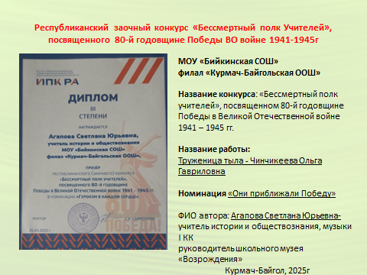

**Участвовали в международном конкурсе по декоративно-прикладному искусству и изобразительному искусству педагогов и обучающихся «Традиции и новации» по теме : «Чалканский оберег»**

**Диплом участника**

